**Git安装路径、测试路径和测试账号：**

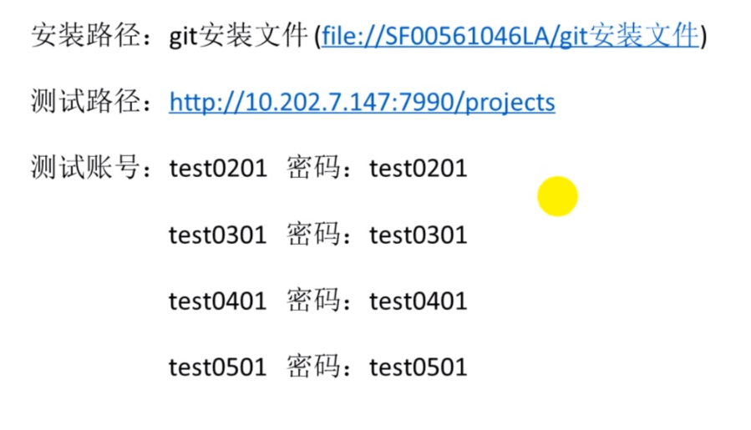

**分布式介绍：**

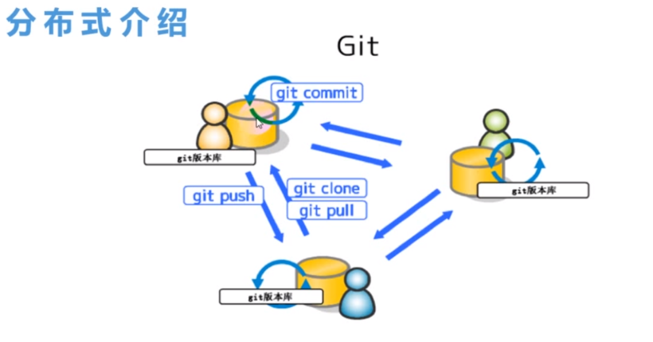

注：1. 创建本地库利用命令clone

2. commit命令提交到本地库

3. push命令提交到集中库

4. pull服务器中最新代码拉倒本地库

5. 每台机器都有一个完整的库：所有文件，所有历史版本、所有过往提交记录日志。

6. 本地库要自己创建。

**提交四部曲：**

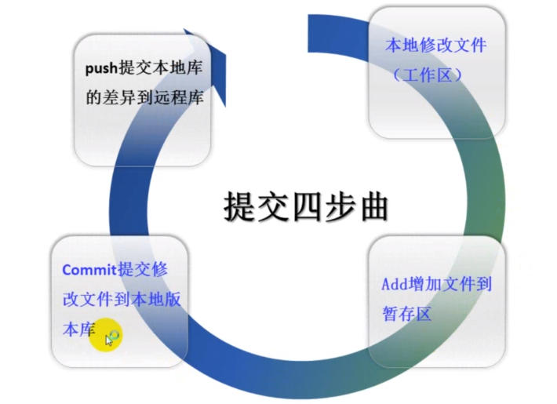

注：1. 修改、add和commit无需网络，push操作需要联网

顺丰版本git原理：

注：1. Fork库属于自己

2. 集中库只有女开发经理和QA有权限

**Git配置：**

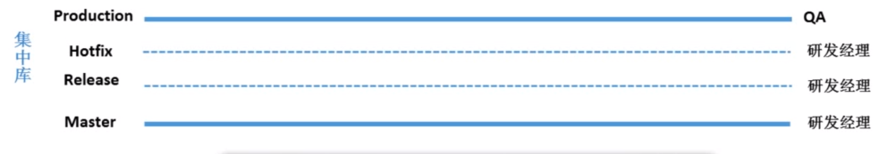

注：1. Master是主干开发分支，production是生产分支，这两个分支都为常驻分支，不可删除与创建

2. release是转测分支，主要用于测试与bug修复，该分支从master分支拉取

3. hotfix是紧急版本分支，用于处理紧急生产问题和紧急需求的开发、测试及bug修复，该分支从production分支拉取。

4. 由于hotfix和release分支会有很多，要求研发经理定期删除。

具体场景：开发——测试——修改bug——入基线——发布

场景说明：

1. 正常场景开发
2. 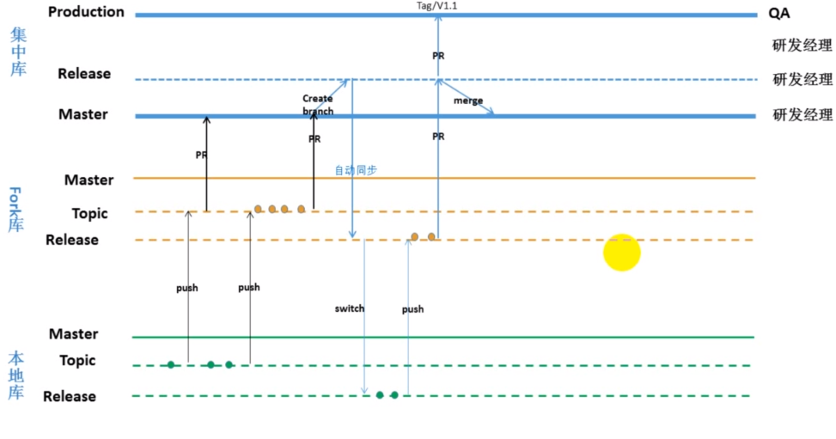

1. 研发人员要创建一个fork库，fork名称需要按照系统名称+工号的规范进行命名（fork库同样具有四条分支，但production分支不适用所以不体现）

2. 克隆本地库，但克隆与fork库，同样存在四条分支（production分支不体现）

3. fork创建topic分支，分支命名例如topic/V1.0

4. 开发经理在集中库中创建release分支

5. master分支为主干开发分支，代码保持最新。

6. 最后要合并到master分支，即回家操作

（二）紧急场景开发

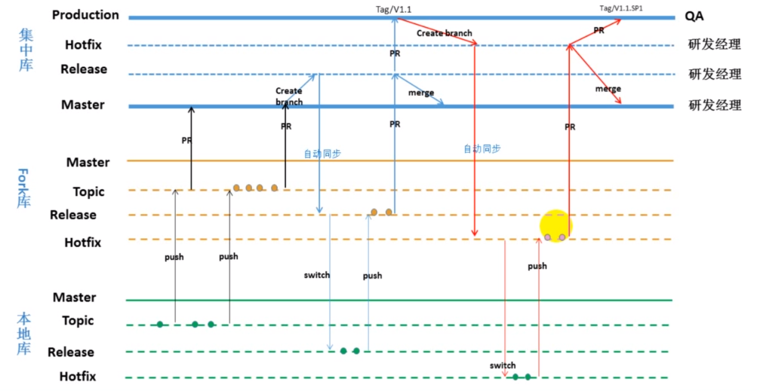

1. 研发经理街道紧急开发开发，需要在集中库创建hotfix分支，集中库会自动同步到fork库中，研发人员做代码开发需要在本地切换到hotfix中。
2. Fork库中的master分支没有任何修改，保障master代码干净

**正常版本的git提交流程：**

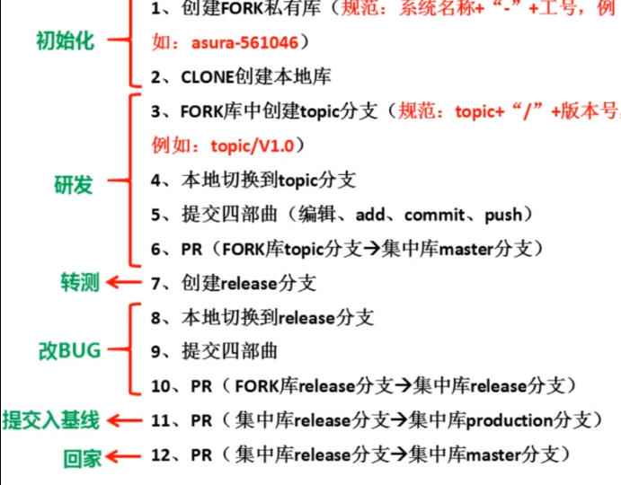

注：1. 初始化只需要做一次

2. 研发在topic分支

3. 回家意为合并到master分支

**Git紧急版本提交流程：**

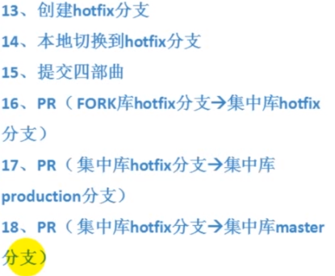

注：步骤17为紧急版本入基线操作，步骤18为回家操作

Git冲突：

场景1： fork库中的topic分支 提交到集中库中的master分支 冲突

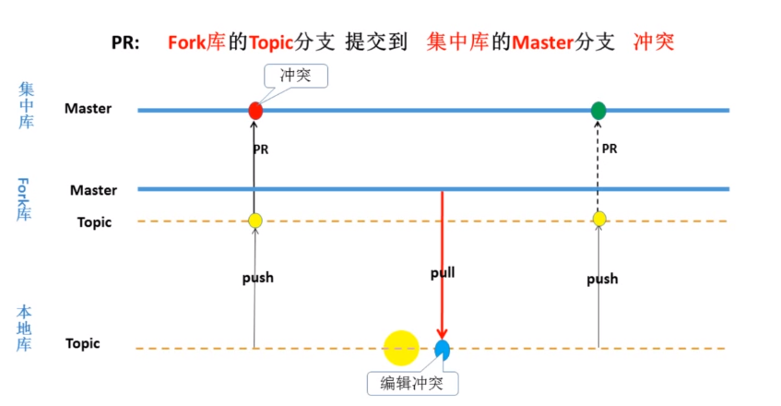

注：1. 集中库中的master与fork中的master，fork中的topic与本地库中的topic是相同的，所以问题可以转化为fork库中的master和本地库中的topic冲突解决

2. 在同一时刻，相同的PR只能存在一个

解决冲突的三原则：

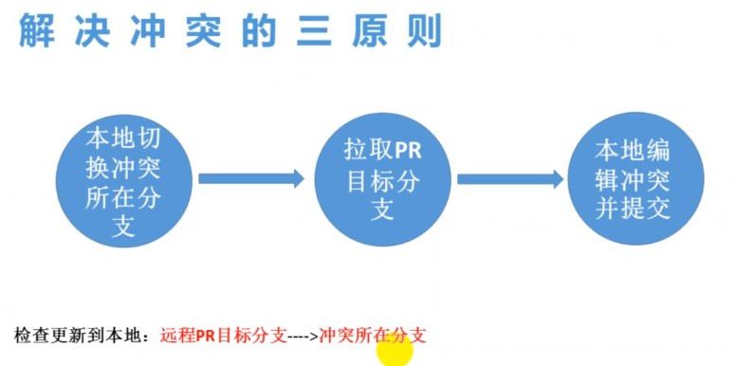

原则1：拉取fork库同名冲突分支

原则2： 拉取集中库中同名被冲突分支

场景2：集中库的Realease分支提交到集中库的master分支冲突

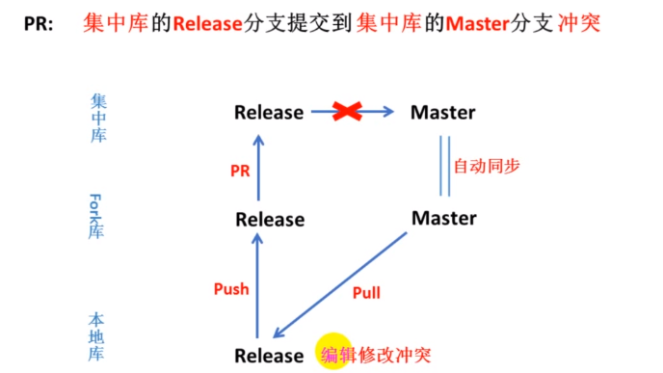

注：1. 切换本地分支为Release分支

2. 集中库的master与fork库master是自动同步关系，拉取集中库的master只需要拉取fork库中的master到本地Release即可，在本地Release编辑修改冲突

3. 将修改ok的代码push到fork库中的Release，再将fork库中的解决冲突后的Release代码PR到集中库的Release中

知识点：

1. 两个分支合并的时候，如有不是自己修改的代码，提交
2. 源代码入基线是把代码合并到production分支
3. Settings命令设置本地git用户名和邮箱
4. 在解决fork库的topic分支和集中库master分支冲突时，编辑冲突并push完成后，不需要重新提交fork库的topic分支到集中库master的PR
5. Topic分支从master分支中拉出
6. Hotfix命名规则 举例如下hotfix/V1.0.SP1
7. GIT中提交入基线时，QA reviewer人员是正确的
8. release提交PR到集中库的master分支时，不需要写reviewer人员
9. 在本地编辑解决完集中库的hotfix分支和集中库production分支冲突时，push到fork库
10. 解决集中库的release提交的集中库的production的冲突时，除已有的冲突的PR外，还需要提交一次PR
11. 本地切换分支的过程中，还需要**fetch from origin**命令做获取
12. 创建Fork库时，填写库名的正确规范是 系统名+工号
13. 在fork库中创建topic分支
14. 集中库的release提交的集中库的production，QA reviewer人员是正确的？
15. 在工作区进行编码时，第一步要确认工作区所在分支
16. 在解决完集中库的hotfix分支和集中库production分支冲突后，不需要重新提交从集中库的hotfix分支到集中库的production分支的PR
17. 转测分支代码修改完成后，把代码提交到release分支
18. 只有研发经理对集中库的release分支有可写权限

